1. **功能頁面背景資料**

|  |  |
| --- | --- |
| 功能頁面名稱 | 協力廠商議價議約 |
| 頁面檔名 | SubBargain.aspx |
| 隸屬模組 | 採購發包模組 |
| 調整原因 | 配合執行預算架構變更作調整 |

1. **頁面顯示及按鈕功能變更**

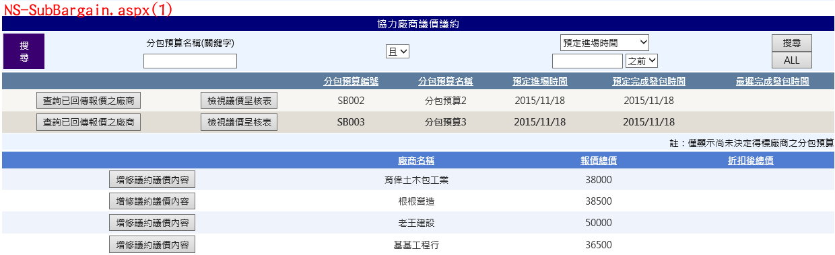

* 1. **SubBargain.aspx點選查詢已回復報價之廠商後再點選增修議約議價內容，其中議價資訊頁籤部分頁面調整(如下圖2)**

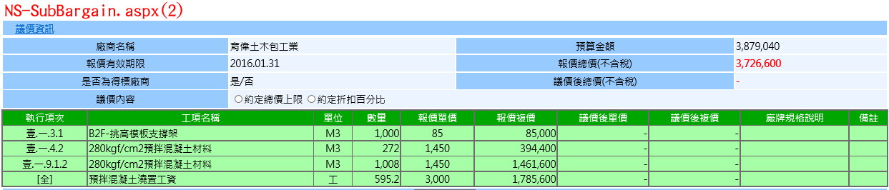

* + 1. 工項列表前四欄(執行項次、工項名稱、單位、數量)比照SubBudgetAdd.aspx修改
  1. **SubBargain.aspx點選檢視議價呈核表後，開啟BargainTable.aspx(開新視窗，如下圖1)，針對左上方分包預算工料內容進行頁面調整(如下圖2)**

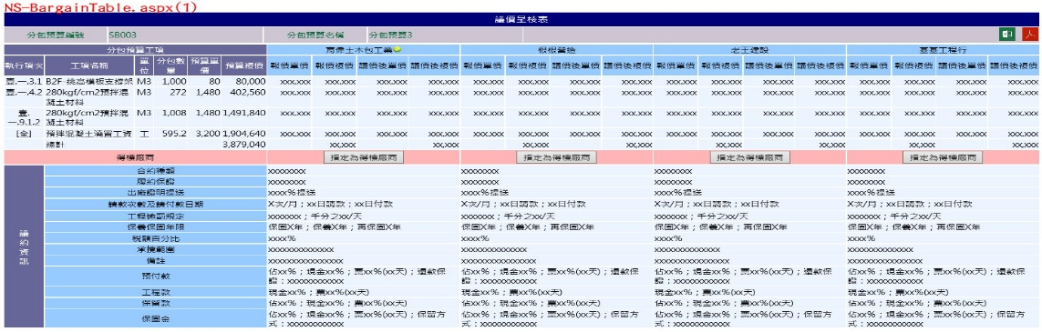

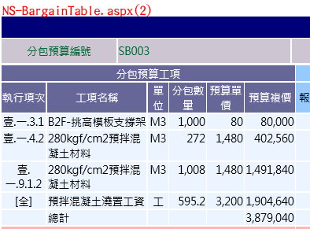

* + 1. 「分包預算工料」修改為「分包預算工項」
    2. 工項列表內容比照SubBudgetAdd.aspx修改